السيرة الذاتية
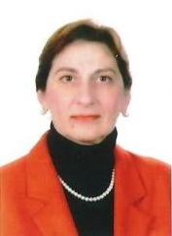
الاسم:زينب زياد اسماعيل رشيد
Zainab Z. Ismailالاسم المستخدم لنشر البحوث حسب الكوكل سكولر:
Dr.zainab.zead@coeng.uobaghdad.edu.iqالايميل
اللقب العلمي: استاذ
عدد البحوث:85 بحث
الاتجاهات البحثية: تلوث المياه، استخدام التقنيات الاحيائية الحديثة لمعالجة المخلفات وانتاج الطاقة النظيفة، ادارة ومعالجة المخلفات الخطرة والصلبة.
عدد الكتب : كتاب تم تأليفه بالاشتراك مجموعة من الباحثين في جامعة كيرتن الاسترالية ، عنوان الكتاب:
(Physical Chemical and Biological Treatment Processes for Water and Wastewater)

عدد رسائل الماجستير : (9) رسائل ماجستير
عدد اطاريح الدكتوراه : (8) اطاريح دكتوراه

